Р О С С И Й С К А Я Ф Е Д Е Р А Ц И Я
Б Е Л Г О Р О Д С К А Я О Б Л А С Т Ь

ЗЕМСКОЕ СОБРАНИЕ ГОРКИНСКОГО СЕЛЬСКОГО ПОСЕЛЕНИЯ
МУНИЦИПАЛЬНОГО РАЙОНА «КРАСНЕНСКИЙ РАЙОН»

Р Е Ш Е Н И Е

13 сентября 2018 года № 1

О признании полномочий депутатов
земского собрания Горкинского
сельского поселения четвертого созыва

На основании постановления избирательной комиссии муниципального района «Красненский район» Белгородской области от 10 сентября 2018 года № 19/194 «О результатах выборов депутатов земского собрания Горкинского сельского поселения четвертого созыва муниципального района «Красненский район» Белгородской области по Горкинскомуу десятимандатному избирательному округу», земское собрание Горкинского сельского поселения решило:
1. Признать полномочия депутатов земского собрания Горкинского сельского поселения муниципального района «Красненский район» Белгородской области четвертого созыва:
1. Вальтер Владимира Викторовича
2. Жукова Петра Алексеевича
3. Омельченко Людмилы Ивановны
4. Переверзевой Нины Валентиновны
5. Пановой Софьи Александровны
6. Рудаковой Екатерины Владимировны
7. Мотченко Марии Николаевны
8. Токорева Ивана Дмитриевича
9. Пахомовой Марины Викторовны
10. Семерниной Марии Ивановны
2.Обнародовать данное решение в Порядке, определенном Уставом Горкинского сельского поселения.
3. Контроль за исполнением данного решения возложить на главу Горкинского сельского поселения Вальтер В.В.
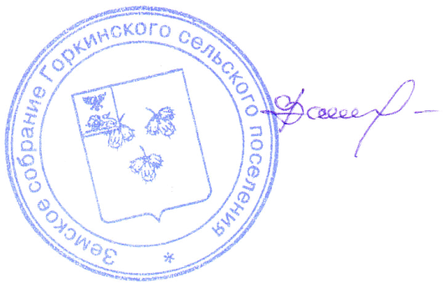

Глава Горкинского
сельского поселения В.В.Вальтер

